**Информация к проекту решения по заявлению:**

**1.5. АО «Трансаккорд»**

**Земельный участок:**

кадастровый номер **54:35:072615:16**;

местоположение:Местоположение установлено относительно ориентира, расположенного в границах участка. Ориентир здание (административный корпус). Почтовый адрес ориентира: Российская Федерация, обл. Новосибирская, г. Новосибирск, **Октябрьский район**, проезд 2-й Воинский, дом 42/2.;

площадь 22774 кв.м.;

(планшет 2426, 2427, 2494).

**Зонирование:** Зона коммунальных и складских объектов (П-2)

**Заявленные требования:** *в части уменьшения минимального отступа от границ земельного участка, за пределами которого запрещено строительство зданий, строений, сооружений с 3 м до 0,6 м со стороны земельных участков с кадастровыми номерами 54:35:072615:102, 54:35:072615:47 в габаритах проектируемого объекта капитального строительства*

**Обоснование согласно заявлению:** *в связи с тем, что рельеф земельного участка и фактическое расположение фундамента являются неблагоприятными для застройки*

**Планируется: строительство здания склада**

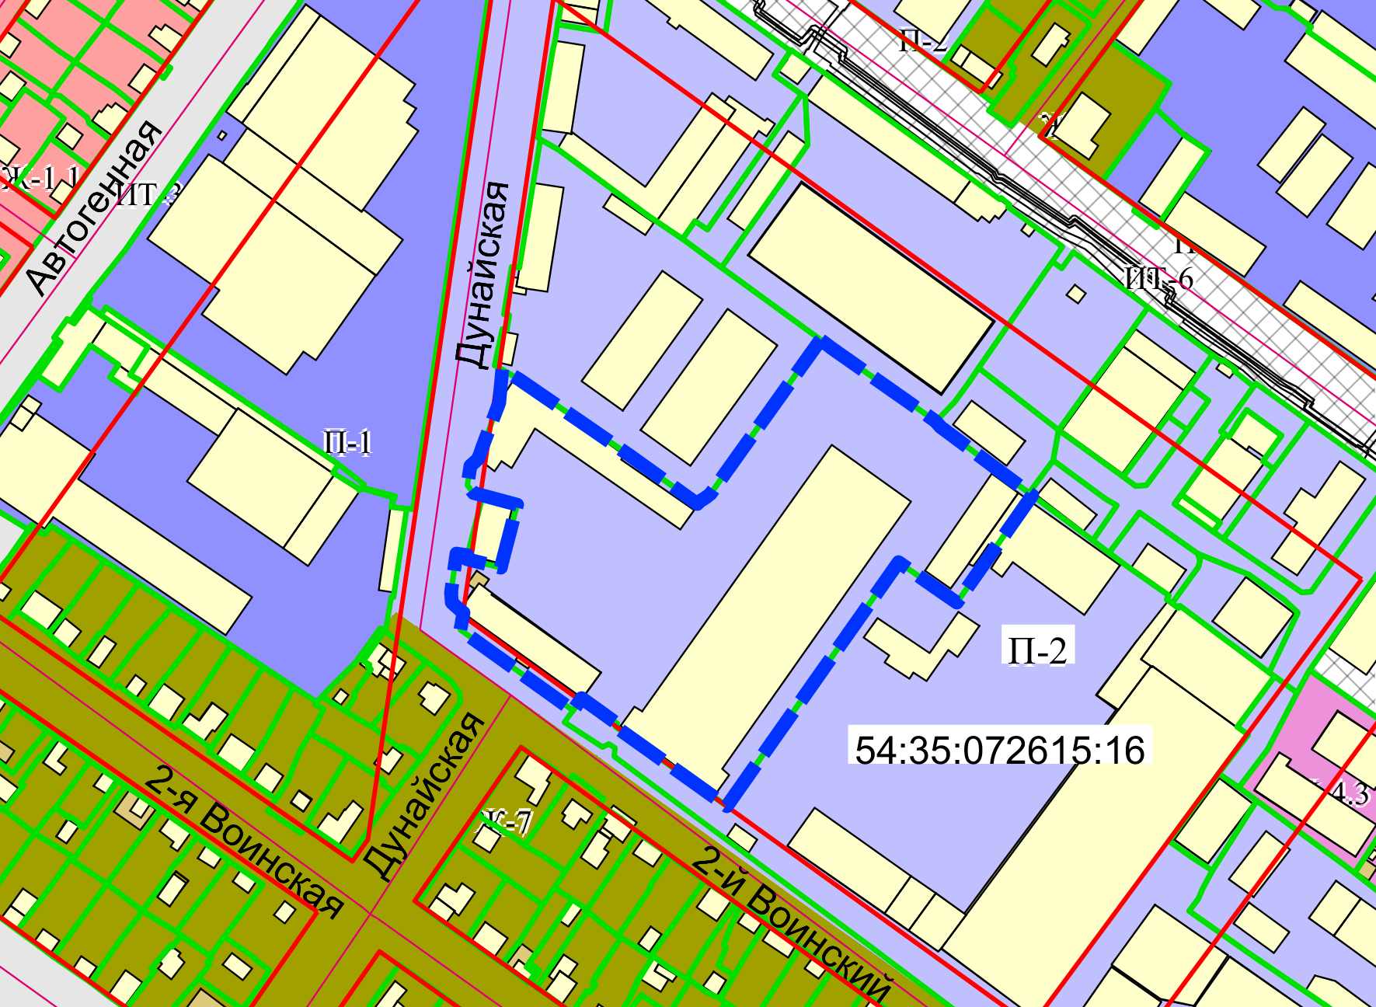

0,6 м

:102

:47

Приложения к заявлению: